Міністерство освіти і науки України

Національний технічний університет України «Київський політехнічний

інститут імені Ігоря Сікорського"

Факультет інформатики та обчислювальної техніки

Кафедра інформатики та програмної інженерії

Звіт

з лабораторної роботи № 1 з дисципліни

«Алгоритми та структури даних-1.

Основи алгоритмізації»

«Дослідження лінійних алгоритмів»

Варіант 2

Виконав студент ІП-15, Богун Даниїл Олександрович

(шифр, прізвище, ім'я, по батькові)

Перевірив ____________________________________

( прізвище, ім'я, по батькові)

Київ 2021

**Лабораторна робота 1**

**Дослідження лінійних алгоритмів**

**Мета** – дослідити лінійні програмні специфікації для подання перетворювальних операторів та операторів суперпозиції, набути практичних навичок їх використання під час складання лінійних програмних специфікацій.

**Варіант 2**

**1)Задача**

Задано два значення А і В. Знайти Y= 3*x+5; де x= $\frac{a+b-|a-b| }{4}$.

**2)Постановка задачі**

Знайти значення Y в залежності від значень А та В .

**3) Побудова математичної моделі**

|  |  |  |  |
| --- | --- | --- | --- |
| Змінна | Тип | Ім’я | Призначення |
| Значення А | Дійсний | A | Вхідне дане |
| Значення В | Дійсний | B | Вхідне дане |
| Значення X | Дійсний | X | Вихідне дане |
| Значення Y | Дійсний | Y | Вихідне дане |

**4)Розв’язання**

За даними задачі ми маємо знайти Y за формулою : Y= 3*x+5, де x= (𝑎+𝑏−|𝑎−𝑏|) / 4. Для цього нам треба знайти x у двох випадках :

1)якщо *а $≥b$*;2)якщо *b $≥a$;* після чого ми можемо підставити значення Х у формулу : Y= 3*x+5 та знайти Y .

Програмні специфікації запишемо у псевдокоді та графічній формі у вигляді блок-схеми.

*Крок 1.* Визначимо основні дії.

*Крок 2.* Деталізуємо знаходження X при *а $≥b$* .

*Крок 3.* Деталізуємо знаходження X при *b $≥a$*.

*Крок 4.* Деталізуємо знаходження Y .

**5)Псевдокод**

*Крок 1*

**Початок**

Введення *a, b*

*Якщо $a≥ b$.*

Обчислення X при $a≥ b$.

*Якщо $b≥ a.$*

Обчислення X при $b≥ a.$

Обчислення Y .

**Кінець**

*Крок 2*

**Початок**

Введення *a, b*

*Якщо $a≥ b$. $\left\{\begin{aligned}a≥ b \\ x = \frac{b}{2}\end{aligned}\right.$*

*Якщо $b≥ a$*

Обчислення X при $b≥ a.$

Обчислення Y .

**Кінець**

*Крок 3*

**Початок**

Введення *a, b*

*Якщо $a≥ b$. $\left\{\begin{aligned}a≥ b \\ x = \frac{b}{2}\end{aligned}\right.$*

*Якщо $b≥ a$ $\left\{\begin{aligned}b≥ a \\ x = \frac{a}{2}\end{aligned}\right.$*

Обчислення Y .

**Кінець**

*Крок 4*

**Початок**

Введення *a, b*

*Якщо $a≥ b$ $\left\{\begin{aligned}a≥ b \\ x = \frac{b}{2}\end{aligned}\right.$*

*Якщо $b≥ a$ $\left\{\begin{aligned}b≥ a \\ x = \frac{a}{2}\end{aligned}\right.$*

$$Y=3 * X+5$$

**Кінець**

**6) Блок схема алгоритму**

*Крок 1*

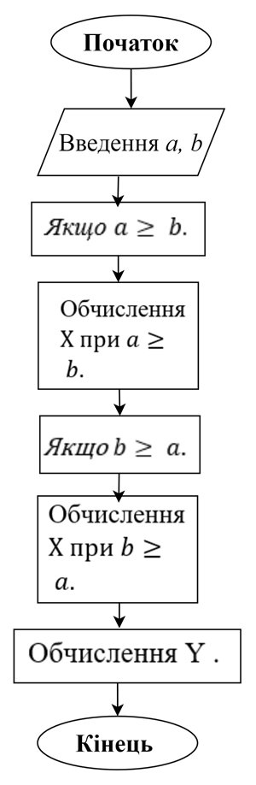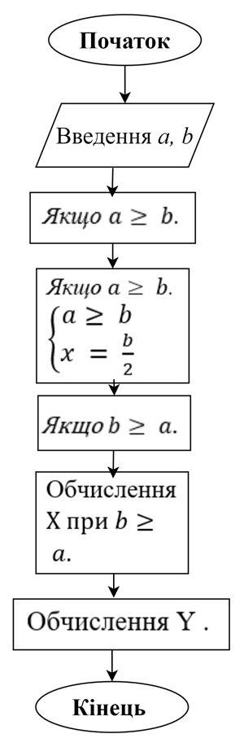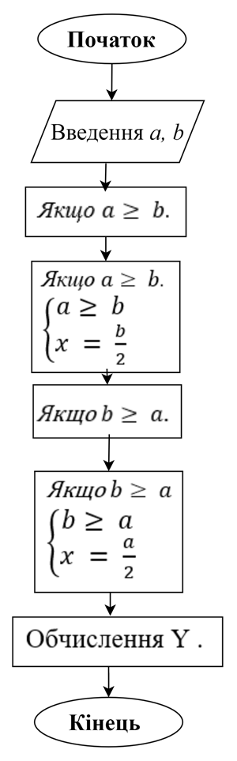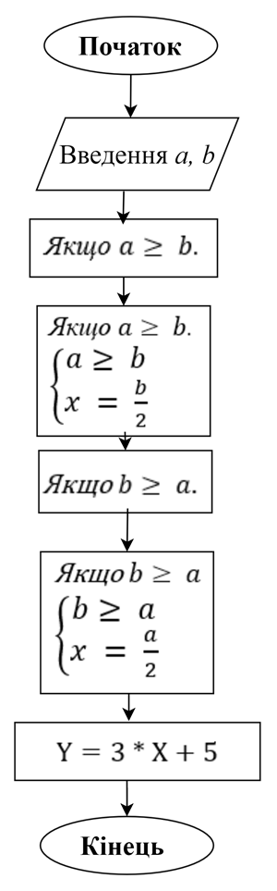

*Крок 2*

*Крок 3*

*Крок 4*

**7)Випробування алгоритму**

|  |  |  |  |  |
| --- | --- | --- | --- | --- |
| ***a*** | **8** | **3** | **50** | **1000** |
| ***b*** | **2** | **4** | **96** | **200** |
| ***X*** | **1** | **1.5** | **25** | **100** |
| **Y** | **8** | **7.25** | **80** | **305** |

**8)**Нижче наведемо приклад виконання алгоритму для першого випробування.

Так само отримаємо значення для подальших перевірок.

*Крок 1*

*Крок 2*

*Крок 3*

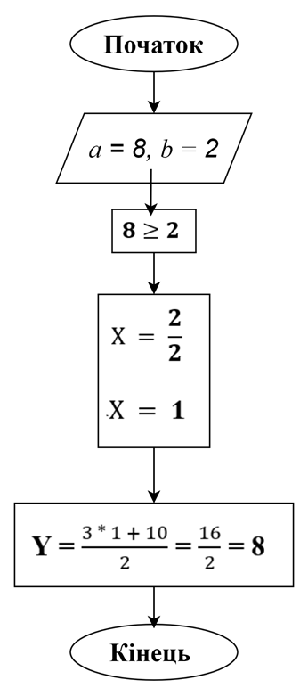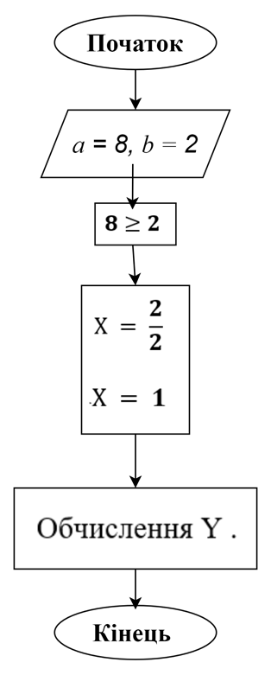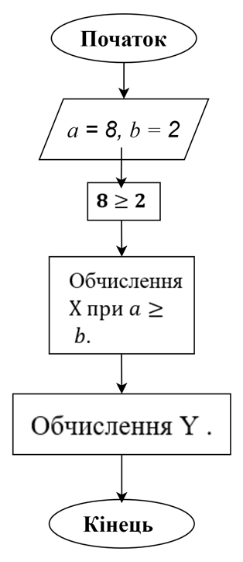

|  |  |
| --- | --- |
| **Блок** | **Дія** |
|  | Початок |
| 1 | Введення a=8, b=2 |
| 2 | $$a≥ b$$ |
| 3 | Х = $\frac{2}{2}$, Х = 1 |
| 4 | Y = 3 * 1 + 5 = 8 |
|  | Кінець |

Випробування алгоритм пройшов відмінно, працюючи з різними числами.

**Висновок**

Ми дослідили лінійні програмні специфікації для подання перетворювальних операторів та операторів суперпозиції та набули практичних навичок їх створення та використання під час складання програмних специфікацій. В результаті виконання лабараторної роботи ми отримали алгоритм для знаходження значень X та Y, маючи значення a та b. Дискретували задачу на 4 кроки: ввели значення a та b, порівняли ці значення, потім по черзі деталізували знаходження Х та Y.